19 декабря в МБОУ Цурская СОШ
прошла встреча учеников с
Имамом р-она Хасан Амаханов.

Имам Сулейман-Стальского района Хасан Амаханов посетил село Цмур где встретился с учащимися местной СОШ.
В ходе встречи богослов провел лекцию на тему: "Нравственный облик мусульманина".

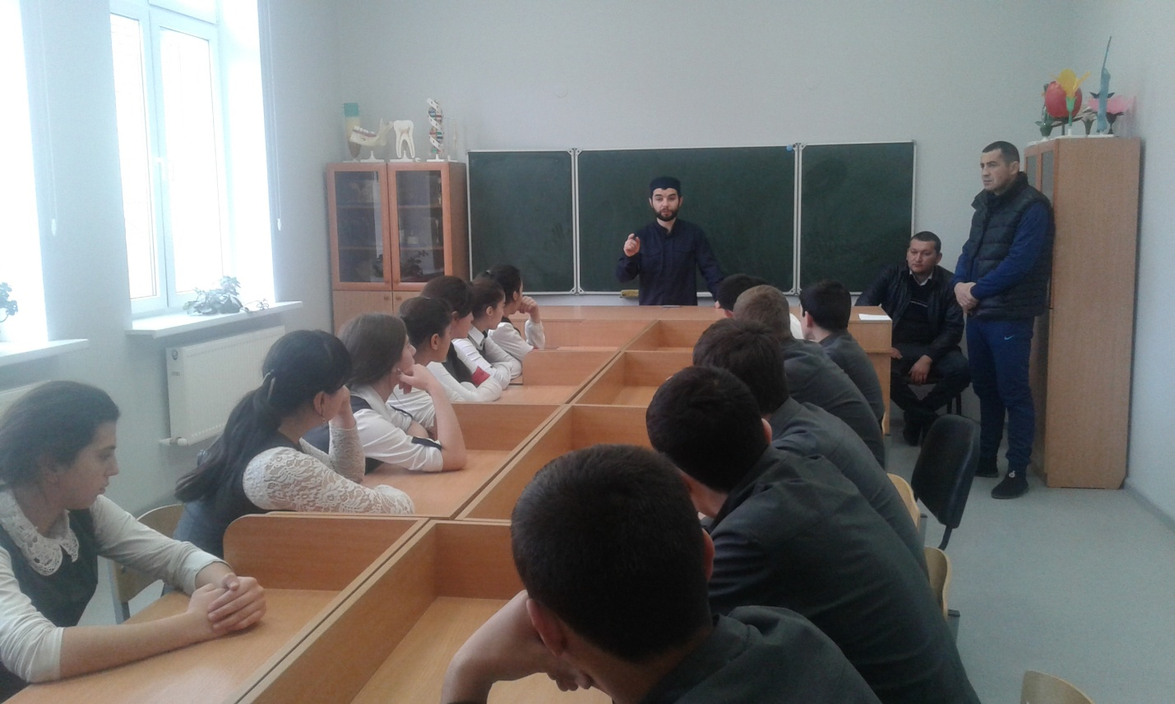

Также имам ответил на заданные ему вопросы касаемо Ислама.Учителя и учащиеся поблагодарили богослова и попросили его часто посещать их с благими наставлениями.

